2015年10月高等教育自学考试全国统一命题考试
电工技术基础试卷
(课程代码02232)
一、单项选择题(本大题共l5小题，每小题2分，共30分)
- 电路如题1图所示，若增加电阻R，值，则电压表V₁、V₂读数的变化是
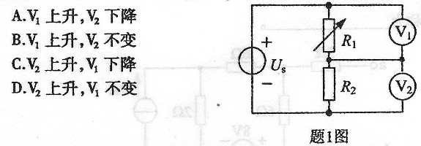
2．题2图所示电路原已处于稳态，t=0时开关S断开，则i_{L}(0₊)和u_{L}(0₊)分别为
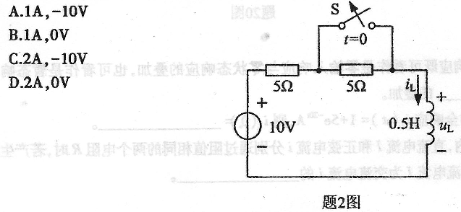
- 题3图所示电路原处于稳态，t=0时开关S断开，则该电路产生的响应是
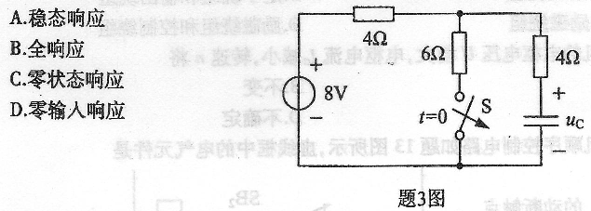
4．正弦交流电压有效值为220v，频率为50Hz，t=0时，u(0)=220V，则该正弦电压表达式为
A.u=220sin(314t+45°)V
B.u=311sin(50t+135°)V
C.u=31lsin(314t-45°)V
D.u=311sin(314t+45°)V
5．正弦交流电压有效值U=220V，初相角=30°，则下列表达式正确的是
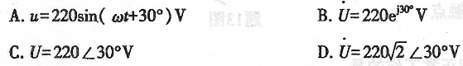
6．题6图所示电路中电压u与电流i的关系式为[[微信公众号：ikaoti]
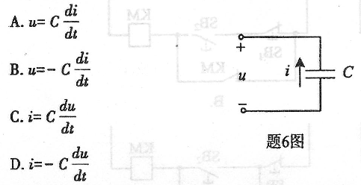
7．三相电力变压器一次绕组的额定电压U_{1N}=10kv，采用Yyn联结时二次绕组的相电压
U_{2P}=230V。则变比K为
A.43．5
B.25．1
C.1[[微信公众号：ikaoti]
D.0．04
8．一台型号为Yl32M-4的三相异步电动机额定运行时的转差率s_{N}=2％，则该电动机的额定转
速n_{N}为
A.1000r／min
B.1450r／min
C.1470r／min
D.1500r／min[[微信公众号：ikaoti]
9．交一直—交变频调速的两种方式为
A.变转差率和变磁极对数调速
B.变转差率和恒转矩调速
C.变磁极对数和恒功率调速
D.恒转矩和恒功率调速
10．单相异步电动机定子绕组通入交流电后，随电流变化产生的磁场称为
A.脉动磁场
B.交变磁场
C.恒定磁场
D.旋转磁场
11．交流伺服电动机定子上装有两个绕组，它们分别是
A.定子绕组和励磁绕组
B.定子绕组和输出绕组
C.输出绕组和励磁绕组
D.励磁绕组和控制绕组
12.他励直流电动机的电枢电压U增大，电枢电流I_{a}减小，转速n将
A.减小
B.不变
C.增加
D.不确定
13．三楣异步电动机顺序控制电路如题l3图所示，虚线框中的电气元件是
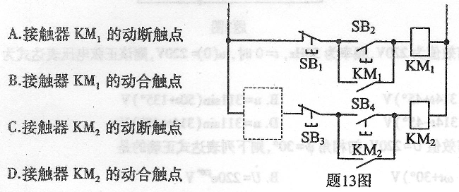
14.题l4图所示控制电路能正常工作的是
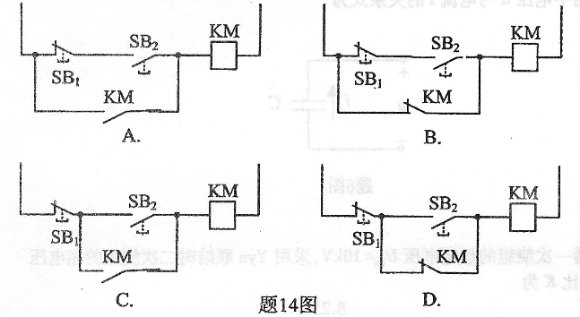
15．水下作业等场所使用交流电的安全电压是
A.6V
B.12V
C.24V
D.36V
二、填空题(本大题共l5小题，每小题l分，共15分)
16．已知题l6图所示电路中U_{s}=4V，I_{s}=2A，R=4，则理想电压源发出的功率
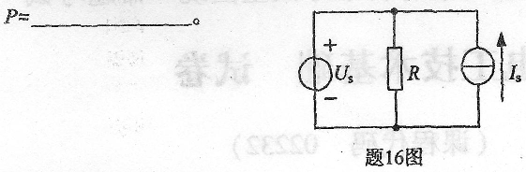
17．多个理想电流源并联，可用一个理想电流源等效替代，等效后理想电流源的电激流I_{S}等于所有并联的理想电流源电激流的_____________。
18．体现电路中任一结点上各支路电流应遵循规律的定律是________。
19．用支路电流法求解题l9图所示电路时，应列写最少的独立KVL方程数是
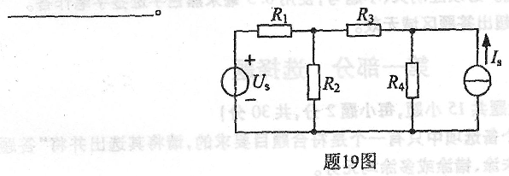
20．题20图所示复杂电路称为__________。
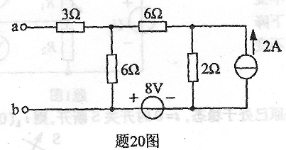
21．一阶电路的全响应既可看作是零输入响应与零状态响应的叠加，也可看作是暂态响应与___________的叠加。
22．已知RL电路的全响应i_{L}(t)=I+5e^{-20t}A，i_{L}(Q₊)=________。
23．在相同的对间内，直流电流I和正弦电流i分别通过阻值相同的两个电阻R时，若产生的热量相等，则称直流电流I为交流电流i的___________。
24．RLC串联电路发生谐振时电路中的电流将达到___________。
25．三相电源的榴电压达到最大值的先后次序称为相序，若相序为3→2→1，则称为
___________。
26.任一物质的磁导率与真空磁导率的比值称为___________。
27．三相异步电动机定子的主要作用是产生___________。[[微信公众号：ikaoti]
28．在直流电动机中，能将外加直流电流转换为电枢绕组中的交变电流的装置称为
___________。
29.工作在直流l200V，交流1000V以下的电器统称为___________。[本科目答案页面导航：http://zk.ikaoti.cn/zikao.htm]
30．准确度为1．0级、量程为250V的电压表，其最大绝对误差为___________。
三、计算题(本大题共9小题，每小题5分，共45分)
31．已知题31图所示电路中，I_{S}=2A，U_{s}=6V，R_{l}=8，R₂=R₃=2Q。
试求：(1)开关S断开时的V_{A}和V_{B}；
(2)开关S闭合时的V_{A}和V_{B}。
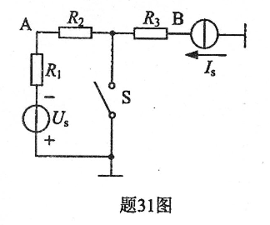
32．电路如题32图所示，试用叠加原理求电路中的电流I。
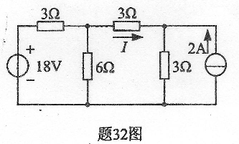
33．已知题33图a)所示含源二端网络的开路电压U_{o}=30V，等效电阻R_{o}=l0。
试求：(1)含源二端网络中理想电流源的电激流I_{S}和电阻R；
(2)题33图b)所示电路中的电压U。
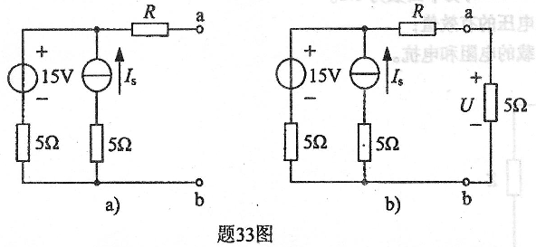
34．题34图所示电路原已处于稳态，t=0时开关S闭合，试用三要素法求t≥0时的电流i_{L}。
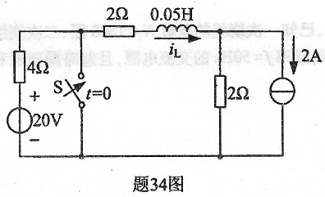
35．已知正弦交流电压，试用相量法计算u=u₁+u₂。
36．题36图所示电路中，已知，试求电路中各支路电流I₁、I₂和电压u。
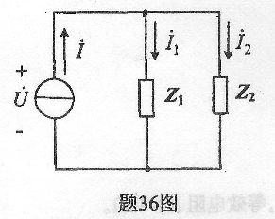
37．在题37图所示电路中，三相感性负载接于三相对称电源上，测得线电流为25．46A，负载的三相有功功率为7．76kW，功率因数为0．8。
试求：(1)电源线电压的有效值；
(2)每相负载的电阻和电抗。
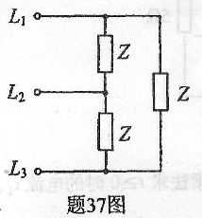
38．一空载运行的单相变压器如题38图所示，已知一次绕组的匝数N₁=1508匝、二次绕组的匝数N₂=58匝。若一次绕组接入U₁=6000V，频率产50Hz的交流电源，且忽略漏磁通和绕组上的电阻压降。试求：
(1)变比K；
(2)铁心中磁通的最大值；
(3)二次绕组中感应电动势的有效值E₂。
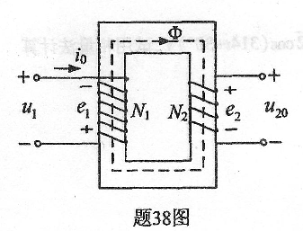
39.Yl60L-4三相异步电动机的技术数据如下：额定电压U_{N}=380V，额定功率P_{N}=l5kW，额定频率f_{N}=50Hz，额定转速n_{N}=l460r／min，功率因数，效率。试求：
(1)转子电流频率f_{2N}；
(2)额定转矩T_{N}；
(3)定子输入的电功率P₁；
(4)额定电流I_{N}。
四、综合应用题(本大题共l小题，共l0分)
40．三相异步电动机正反转控制的主电路如题40图所示。
(1)在主电路中接入实现过载和短路保护的电气元件；
(2)设计具有自锁、双重互锁功能的正反转控制电路。
